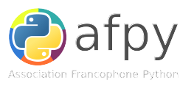

Association Francophone Python  Chez Arthur Vuillard  16 rue d'Algérie  69001 LYON  FRANCE  504 398 355 00017 |  | Python Software Foundation  PO Box 37  Wolfeboro Falls, NH 03896-0037  USA

Date: 05 juillet 2016
Facture N° : 1140

Désignation | Quantité | P.U | TOTAL
Sponsoring pour PyConFr 2016 | 1 | 3000 USD | 3000 USD
Montant T.T.C à payer
3000 USD

Taxe sur la valeur ajoutée non applicable, article 293 B du CGI

En votre aimable règlement, au comptant par chèque bancaire ou virement.

Coordonnées bancaires :
Propriétaire du compte : ASSOCIATION FRANCOPHONE PYTHON
IBAN : FR76 3000 3031 2000 0507 6517 116
BIC/SWIFT : SOGEFRPPLPC

Adresse de la banque :
Société Générale Lyon République
6 rue de la République
69206 LYON
FRANCE

Paypal : tresorier@afpy.org

